**Vážení zákazníci,**

děkujeme Vám za Vaši důvěru a za nákup WG hubu GS-HC34D / GS-HU34D. Tento návod k obsluze je součástí výrobku. Obsahuje důležité pokyny k uvedení výrobku do provozu a k jeho obsluze a používání. Jestliže výrobek předáte jiným osobám, předejte jim, prosím, i tento návod k obsluze.

Popis výrobku:

Výrobek má koncovku Type C nebo USB-A, podle modelu a 4x USB-A 3.0. Použití hubu je jednoduché – stačí zapojit do USB portu na vašem počítači (model GS-HU34D) nebo do portu USB-C (platí pro model GS-HC34D) a vše je hotovo – ovladače se nahrají automaticky ze systému.

**Recyklace**

Elektronické a elektrické produkty nesmějí být vhazovány do domovních odpadů (směsných odpadů). Likvidujte odpad na konci doby životnosti výrobku přiměřeně podle platných zákonných ustanovení. Šetřete životní prostředí.

Tento výrobek splňuje veškeré základní požadavky směrnic EU, které se na něj vztahují. EU prohlášení o shodě:[www.winner-mobile.com](http://www.winner-mobile.com)

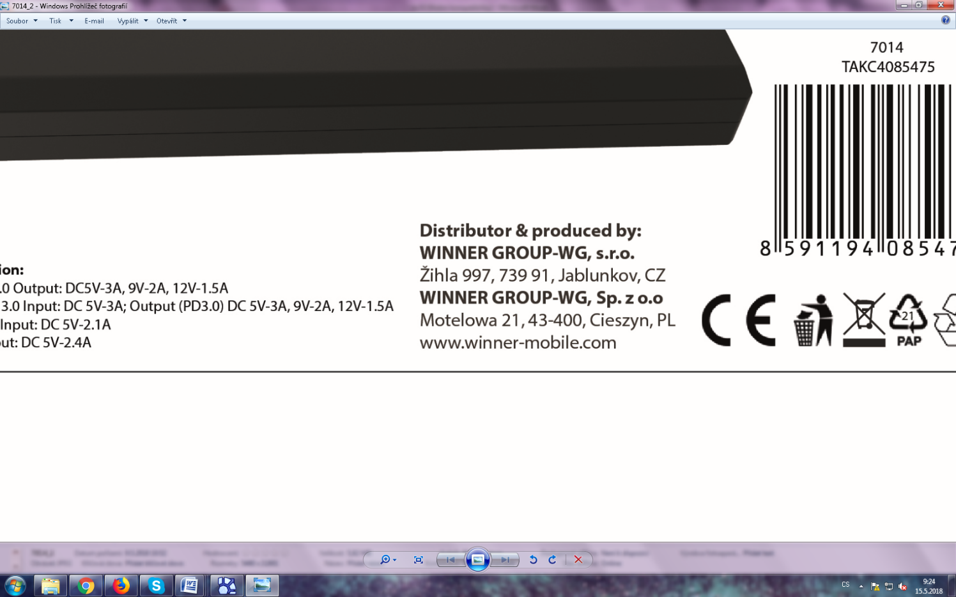

**Technická podpora**

V případě jakýchkoliv dotazů se obraťte na naši technickou podporu [***servis@winner-mobile.com***](mailto:servis@winner-mobile.com)

**Szanowni klienci,**

dziękujemy za zaufanie i zakup WG hubu GS-HC34D / GS-HU34D. Niniejsza instrukcja obsługi jest dołączona do produktu. Zawiera ona ważne wskazówki dotyczące uruchomienia produktu oraz jego obsługi i użytkowania. W przypadku przekazania produktu innym osobom należy przekazać im również niniejszą instrukcję obsługi.

Opis produktu:

Produkt posiada złącze Type C lub USB-A w zależności od modelu oraz 4x USB-A 3.0. Korzystanie z koncentratora jest proste — wystarczy podłączyć go do portu USB w komputerze (model GS-HU34D) lub do portu USB-C (dotyczy modelu GS-HC34D) i gotowe — drivers są ładowane automatycznie z systemu.

**Utylizacja**

Pozbywanie się zużytego sprzętu elektrycznego i elektronicznego lub baterii przez konsumentów w gospodarstwach domowych w Unii Europejskiej. Ten symbol na produktu lub na jego opakowaniu oznacza, że ten produkt nie powinien być traktowany jako odpady z gospodarstwa domowego. Baterie/akumulatory należy zwrócić do odpowiednich punktów zbiórki zajmujących sie recyklingiem sprzątu elektrycznego i elektronicznego i/ lub baterii. Recykling materiałów pomaga chronić zasoby naturalne i zapewnia bezpieczny sposób recyklingu dla zdrowia ludzkiego i środowiska.

Niniejszy produkt spełnia wszystkie zasadnicze wymagania dyrektywy UE, które mają do niego zastosowanie. Deklaracja zgodności UE: [www.winner-mobile.com](http://www.winner-mobile.com)



**Pomoc techniczną**

W razie jakichkolwiek pytań prosimy o kontakt z naszą pomocą techniczną pod adresem [***servis@winner-mobile.com***](mailto:servis@winner-mobile.com)

**Vážení zákazníci,**

ďakujeme Vám za Vašu dôveru a za nákup WG hubu GS-HC34D / GS-HU34D. Tento návod na obsluhu je súčasťou výrobku. Obsahuje dôležité pokyny na uvedenie výrobku do prevádzky a na jeho obsluhu a používanie. Ak výrobok odovzdáte iným osobám, predajte im aj tento návod na obsluhu.

Popis výrobku:

Výrobok má koncovku Type C alebo USB-A, podľa modelu a 4x USB-A 3.0. Použitie hubu je jednoduché - stačí zapojiť do USB portu na vašom počítači (model GS-HU34D) alebo do portu USB-C (platí pre model GS-HC34D) a všetko je hotové - ovládače sa nahrajú automaticky zo systému.

**Recyklácia**

Elektronické a elektrické produkty sa nesmú vyhadzovať do domových odpadov (zmesných odpadov). Likvidujte odpad na konci životnosti výrobku primerane podľa platných zákonných ustanovení. Šetrite životné prostredie.

Tento výrobok spĺňa všetky základné požiadavky smernice EÚ, ktoré sa naň vzťahujú. EÚ vyhlásenie o zhode: www.winner-mobile.com



**Technická podpora**

V prípade akýchkoľvek otázok sa obráťte na našu technickú podporu: [*servis@winner-mobile.com*](mailto:servis@winner-mobile.com)